Муниципальное бюджетное дошкольное учреждение «Детский сад №21«Чебурашка» общеразвивающего вида с приоритетным осуществлением деятельности по познавательно-речевому развитию детей городского округа «Город Лесной» Свердловской области

**Проект**

**«Лаборатория мыльных пузырей»**

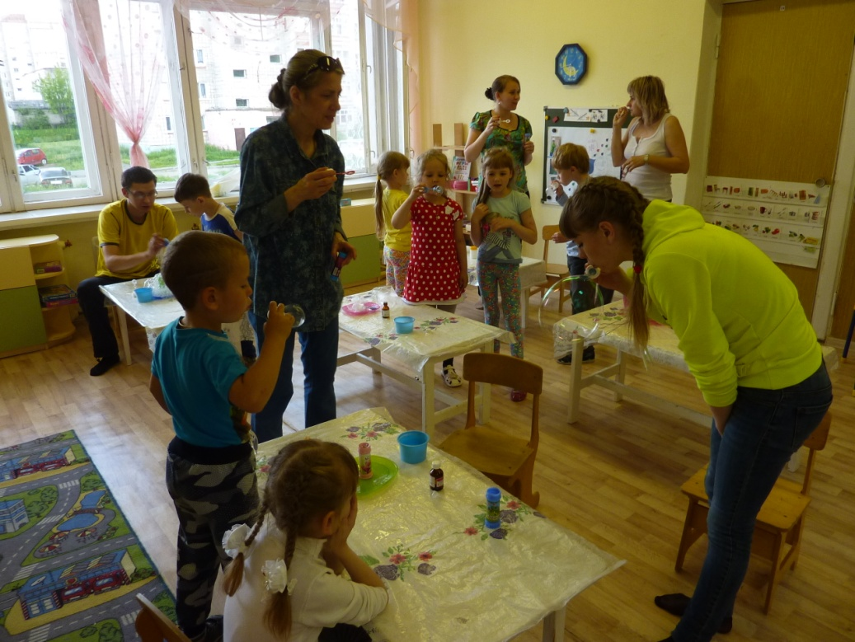

Воспитатель Ушакова Н.В.,

дети и родители

подготовительной группы

г.Лесной

2017

Актуальность

**Мыльные пузыри** -это тонкая многослойная пленка**мыльной воды,** наполненная воздухом, обычно в виде сферы с переливчатой поверхностью. Эта забава известна с давних времен и привлекает как детей так и взрослых. **Мыльные пузыри** обычно существуют лишь несколько секунд и лопаются при прикосновении или самопроизвольно.

Ульяна надула пузырь с помощью ладошек, когда умывалась. Дети заинтересовались, откуда появился на ладошках пузырь. Всем ребятам захотелось надуть мыльный пузырь, но он лопался мгновенно. Дети решили узнать у родителей , как делать мыльные прочные пузыри. Так появилась в группе лаборатория мыльных пузырей.

**Участники:** дети, родители, воспитатели подготовительной группы.

**Тип проекта** : исследовательский, краткосрочный.

**Проблема** : экспериментальная деятельность и опыты .

Цель **проекта**исходит из интересов и потребностей детей: Изготовить, затем использовать на практике рецепты **мыльных пузырей,** провести опыты.

**Цель: развитие интереса к экспериментированию.**

**Задачи:**

1.Собрать информацию о приготовлении, свойствах и форме **мыльных пузырей;**

2.Приготовить раствор **мыльных пузырей в домашних условиях и в группе с родителями;**

3.Изготовить **мыльные пузыри**;

4.Проанализировать теоретические и практические результаты получения **мыльных пузырей**, их свойств и формы;

5.Развивать уверенность в себе и своих возможностях;

6.Поощрять стремление ребенка добиваться положительных результатов своей работы;

7.Воспитывать доброту, отзывчивость, дружелюбие, желание сделать что-то для других людей, принести им пользу.

**1-й этап.** **Организационный этап**

История происхождения **мыльного пузыря. Приобретение раствора глицерина, моющего средства, готового раствора мыльных пузырей.** Изучение литературы, подбор методов для реализации **проекта. Подбор литературы на тему "Из чего делают мыльные пузыри?".**

Подбор методической литературы:

1. Болушевский С. В. *«Весёлые научные опыты для детей и взрослых. Химия»* М., ЭКСМО, 2012.

2. Шварц А., Пери Д. *«Поверхностно – активные вещества и моющие средства»* М., 1960.

3. **Пузыри на морозе.** *«Наука и жизнь»*, №2, 1982.

4. Горев Л. А. *«Занимательные опыты по физике»* М., Просвещение, 1985.

5. Асламазов Л. Г. *«****Удивительная физика****»* Библиотечка *«Квант»*, 1987.

6. Ола Франсуа, Дюпре Жан-Поль. *«Занимательные эксперименты и опыты»* М., Айрис Пресс, 2012.

7. Лущекина О. Б. «Шоу **мыльных пузырей,** или куда может завести работа над **проектом**» М., газета *«Физика»*, №22, 2004.

8. Педагогика,1991 год-336 стр. иллюстрированный. Ф. Бублейников,И. Веселовский*«Физика и опыт»*, М. Просвещение,1970г

9. Журнал *«Волшебный»* №13,1995г.

10. Перевод Э. И. Мотылёвой. *«Большая книга экспериментов для школьников»* М., РОСМЭН, 2009.

**2-й этап. Практический этап**

|  |  |
| --- | --- |
| Мероприятие | Сроки реализации, ответственные |
| Круглый стол для родителей. Обсуждение целей и задач **проекта.** | 24 июля,Воспитатель |
| Оформление родительского уголка: размещение информации о происхождении **мыльных пузырей**и способах их приготовления. | 25 июля, Воспитатель |
| Просвещение родителей через информационный стенд и индивидуальное общение. **Буклеты "Детское экпериментирование".** | 26 июля. Воспитатель |
| Подбор наглядно-дидактических пособий, демонстрационного материала, литературы по данной теме для чтения и бесед. Создание условий для реализации **проекта.** | 26 июля,родители, Воспитатель |
| **Исследование в лаборатории " Какие средства укрепляют мыльный пузырь?" Совместная деятельность воспитателя и детей.** | 26 июля, воспитатель |
| **Игра-соревнование "Кто надует самый прочный пузырь?" между детьми.** | **27 июля , воспитатель** |
| **Экпериментирование на прогулке " Варежки для пузыря". мастер-класс от ребёнка.** | **27 июля, воспитатель** |
| Выставка рисунков «Ярисую**мыльными пузырями»** Совместная работа родители и дети. | 27 июля, Родители |
| **«**Шоу**мыльных пузырей***»* Совместная работа педагогов, детей и родителей по изготовлению атрибутов и **мыльных растворов.** | 28июля, Родители |
| **Практикум с родителями и детьми " Волшебная лаборатория мыльных пузырей"** | **31 июля, воспитатель** |

Нам стало интересно, из чего же можно приготовить самые прочные и красивые **мыльные пузыри**? Чтобы ответить на этот вопрос мы провел следующий опыт. Вместе с родителями мы приготовили три вида **мыльного раствора**: из детского шампуня, хозяйственного мыла и стирального порошка, моющего средства и каждый раствор разлили в отдельные **мыльницы.** Мы взяли пластмассовую трубочку и стали надувать **пузыри из каждого раствора.** Самые лучшие **пузыри**получались из раствора с добавлением глицерина. Они были крепкие, переливающиеся и дольше не лопались. Второе место заняли **пузыри,** полученные из хозяйственного мыла. Они тоже были достаточно крепкие. На третьем месте были **пузыри из шампуня.** Эти **пузыри** были меньше по размеру. Они были тоньше и лопались намного быстрее. А из стирального порошка **пузыри не получались.** На конце трубочки надувался красивый **пузырь**, но сразу, лопался и не хотел вылетать. А когда мы добавили в мыльный раствор глицерин, пузырь долго не лопался.

**Заключение**

1. **Мыльный пузырь** при надувании может быть только круглой формы.

2. Лучше всего для приготовления **мыльных пузырей** в домашних условиях использовать хозяйственное мыло, так как оно не содержит разных добавок и раствор получается наиболее чистый, что влияет на качество **мыльного пузыря.**

3. Мыльными пузырями можно рисовать.

Литература

1. Федеральный государственный образовательный стандарт дошкольного образования. – М.: УЦ Перспектива, 2014.
2. ОТ РОЖДЕНИЯ ДО ШКОЛЫ. Примерная общеобразовательная программа дошкольного образования (пилотный вариант)/ Под ред. Н.Е. Вераксы, Т.С. Комаровой, М.А. Васильевой. – М.: МОЗАИКА-СИНТЕЗ, 2014.
3. Веракса Н.Е., Веракса А.Н. Проектная деятельность дошкольников. Пособие для педагогов дошкольных учреждений.- М.: Мозаика-Синтез, 2008.
4. Дергунская В.А. Проектная деятельность дошкольников. Учебно-методическое пособие.- М.: Центр педагогического образования, 2013.
5. Кочкина Н.А. Метод проектов в дошкольном образовании: Методическое пособие. – М.: МОЗАИКА-СИНТЕЗ, 2012.

**Практикум с родителями и детьми**

**" Волшебная лаборатория мыльных пузырей"**

**Воспитатель Ушакова Н.В.**

**2017год**

**Ход :**

**Воспитатель:** Ребята, посмотрите, что у меня в руках.

Дети: Письмо, записка, конверт.

Воспитатель: Правильно. Сегодня утром я получила письмо от воспитателя и ребят младшей группы нашего сада. Наши малыши очень активные, веселые, подвижные любят бегать и играть. Сегодня воспитательница приготовила для них сюрприз – игру с мыльными пузырями, да вот беда – дети нечаянно опрокинули на пол баночку с раствором для пузырей. Игра теперь не получиться, все очень огорчены. То же делать? *(постановка проблемы).*

Дети: Надо успокоить малышей, развеселить, помочь им…

Воспитатель: А как мы можем помочь?

Дети: Давайте их развеселим, давайте поиграем с ними, сделаем им игрушки, сделаем для них пузыри…

Воспитатель: Сделаем пузыри, а мы сможем?

Дети: Да, сможем, сделаем.

Воспитатель: А как же, мы их сделаем, из чего? Кто знает - из чего делают пузыри? *(побуждение к размышлению)*

Дети: Из воды, из мыла, из пены…

Воспитатель: А может кто-то из вас дома с родителями или друзьями уже делал пузыри? Знает, как это сделать? *(обращение к жизненному опытудетей).*

Дети: Нужно сделать пену. Пузыри, как пена…

Воспитатель: А как вы думаете, как сделать пену, как она образуется?

Дети: Мама голову мне моет и у меня в ванной получаются пузыри…

Воспитатель: Правильно ты вспомнил. А чем моют голову?

Дети: Шампунем и водой…

Воспитатель: Молодцы, верно. Еще как можно увидеть пену?

Дети: В стиральной машине бывает пена, там порошок и вода.

Воспитатель: Правильно, стиральный порошок или гель для стирки перемешивается с водой в машине и отстирывает белье. А еще где мы недавно видели пузыри, когда наводили порядок в кукольном уголке? *(напоминание ранее произведенных действий)*

Дети: Мы стирали в тазике одежду для кукол и видели пузыри…

Воспитатель: А чем мы стирали одежду?

Дети: Мылом.

Воспитатель: Точно вспомнили, умницы. А где мы можем увидеть пену дома на кухне?

Дети: Я бабушке помогала мыть посуду, и на тарелках были пузыри и пена.

Воспитатель: правильно, а чем вы мыли посуду?

Дети: Средством для мытья посуды, оно как шампунь…

Воспитатель: Да, верно, они похожи. Давайте с вами вспомним, все, что мы сказали, из чего получаются пузыри? *(обобщение сказанного)*

Дети: из воды и мыла, шампуня, средства для мытья посуды и геля и порошка для стирки …

Воспитатель: Очень хорошо. Значит любое из этих средств нужно перемешать с водой. А как вы думаете, воду нужно взять теплую или холодную, с какой водой получатся самые лучшие пузыри?

Дети: С холодной, с теплой, с горячей…

Воспитатель: Как же нам это проверить?

Дети: Мы сами сделаем пузыри…

Воспитатель: Сделаем все вместе, дружно. Узнаем сами, из чего получаются самые красивые пузыри и подарим их нашим малышам! *(напоминание цели деятельности).* А скажите мне, как называют людей, которые много знают, любят читать, делают опыты в лабораториях, исследуют новые вещества, изучать их свойства?

Дети: Это ученые, профессора, исследователи…

Воспитатель: Верно. Это исследователи, испытатели, ученые. В своих лабораториях они проводят интересные опыты, для того чтобы решить научные задачи и свои знания принести людям. А давайте мы с вами превратимся в настоящих ученых и исследователей. Становитесь в круг, возьмитесь за руки, давайте все вместе скажем волшебные слова и превратимся в ученых.

«Орешек знаний тверд, но все же

Мы не привыкли отступать

Нам расколоть его поможет

Девиз простой «Хочу все знать!»

Закройте глаза, прислушайтесь, что бы слышите? *(развитие познавательных психических процессов: активизация внимания, развитие слухового восприятия).*

Дети: Играет музыка…

Воспитатель: Звучит волшебная мелодия, она поможет нам оказаться в настоящей научной лаборатории. Давайте скажем наши волшебные слова и превратимся в ученых. *(Дети вместе с воспитателем произносят слова, помощник воспитателя вешает на доску плакат с надписью «Научная лаборатория мыльных пузырей»).*

Воспитатель: открывайте глаза, я приглашаю вас в нашу лабораторию мыльных пузырей! *(дети надевают халаты, проходят за столы, садятся на места).*

Воспитатель: Уважаемые коллеги-ученые. Мы сегодня собрались в нашей лаборатории, чтобы решить важный вопрос, какой? *(побуждение к высказываниям, речевой активности).* А зачем нам нужно это узнать? Кому мы хотим помочь? Почему нужно помогать людям? Давайте вспомним, из чего можно сделать мыльные пузыри?

Дети: Из воды, мыла, шампуня, средства для мытья посуды, порошка для стирки…

Воспитатель: Вы все правильно вспомнили, но вот вопрос – сколько налить воды, сколько добавить порошка или шампуня, в какой воде лучше и быстрее растворится мыло, что сделать для того, чтобы твердое мыло быстрее растворилось, из какого раствора будут получаться самые красивые пузыри, а что еще можно с пузырями делать, кроме того, что пускать их по ветру? Вот сколько у нас вопросов, сколько научных опытов нам нужно провести. Как же нам все успеть?

Дети: надо быстро начинать, нужно дружно работать, надо друг другу помогать…

Воспитатель: Давайте разделимся на команды, и каждая команда будет экспериментировать со своим веществом и отвечать на вопросы.

Я загадаю вам загадки, кто отгадает - станет профессором и наберет свою научную команду. Слушайте первую загадку:

**Загадки:**

Моет голову нам мама;

Я твержу сестре упрямо;

Ты не плачь, здесь нету нюнь

Ведь без слез у нас … (шампунь)

Гладко, душисто, моет все чисто.

Нужно, чтоб у каждого непременно было

Для рук и для тела – душистое … (мыло)

Я мыть тарелки с папой буду

Средством для мытья …(посуды)

Загудела, зажужжала —

Постирала и отжала.

Все отстирает точно в срок

Наш стиральный …(порошок)

*Ребенок, отгадавший загадку, получает бейджик - «Профессор» и берет себе в команду троих друзей - «Ученые» (наблюдение за взаимовыборами детей, мониторинг взаимоотношений в детском коллективе).)Дети садятся за столы. На столах подносы с материалами для опытов. Дети сами решают, сколько воды налить в стаканчик, сколько ложечек средства добавить, как долго перемешивать. Вместе с воспитателем выясняют, в какой воде все быстрее растворяется, в холодной или теплой. Выдвигаются предположения (гипотезы), которые проверяются на практике опытным путем в каждой команде. В процессе детской деятельности воспитатель переходит от одной команды к другой, контролируя ход опытов, помогает при обращении к нему за помощью, ободряет, напоминает о цели занятия, задает наводящие вопросы в решении трудных ситуаций.*

*Затем, каждая из команд представляет свой лучший рецепт по смешиванию пузырей.*

Воспитатель: А сейчас коллеги, мы с вами возьмем у каждой команды ее лучший рецепт и проверим, из какого раствора получатся самые лучшие пузыри, которые порадуют наших малышей.

*От каждой команды выходит один ребенок и представляет свой раствор: что было смешано с водой, сколько ложечек средства было добавлено, в какое количество воды, воды холодной или теплой, долго ли перемешивали, растворяли и т.д. (презентация результата). Затем выходят следующие представители команд (участие каждого ребенка в том или ином этапе представления результата труда) и становятся в ряд. По сигналу воспитателя они одновременно выдувают пузыри из состава, сделанного своей командой. Результаты фиксируются, совместно обсуждаются. Воспитатель создает условия совместного эмоционального проживания детьми радости по итогам своего труда. Дети радуются своему успеху, поддерживают и подбадривают друзей в ситуации неудачи (ситуация со-переживания и со-радования). Далее проводится награждение каждой команды в своей номинации: за самые большие пузыри, за самые красивые пузыри, за самые летучие пузыри, за самые «живучие» пузыри.*

Воспитатель: Молодцы. Все команды провели интересные опыты и определили, из чего получаются лучшие пузыри. А теперь мы немножко отдохнем.

**Игра "Надуйся пузырь!»**

Надуйся пузырь *Дети, взявшись за руки, идут из круга*

Раздувайся большой *на последних словах хлопают в ладоши*

Оставайся такой *и разбегаются по группе.*

И не лопайся

**Игра «Повтори чистоговорку» (с движением)**

Мыла Мила Мишку мылом, *Дети растирают ладошки*  
Мила мыло уронила.*нагибаются вперед, выпрямляются,*  
Уронила Мила мыло*движение головой вверх-вниз*  
Мишку мылом не домыла.*Поворот корпуса направо и налево*

Воспитатель: Да, вода и мыло – настоящие друзья. А кроме твёрдого мыла бывает ещё какое, в каком состоянии? (жидкое).

Воспитатель: Уважаемые коллеги. Подумайте, из чего и с помощью чего можно выдувать пузыри? *(побуждение к размышлению).*

Дети: Из трубочек для коктейлей, из соломинки, из трубочки для сока, из стебелька одуванчика, из пустого футляра для ручки …

Воспитатель: Правильно, а еще можно сплести колечко из тоненькой проволочки или свернуть и склеить трубочки из бумаги. Давайте сделаем трубочки из бумаги для наших малышей .

*Дети сворачивают, скручивают, склеивают трубочки.*

Воспитатель: Дорогие ученые-исследователи, а что нужно сделать, чтобы наши пузыри стали еще красивее и разноцветнее?

Дети: Нужно добавить немного краски и все перемешать.

Воспитатель: Как вы думаете, а можно ли рисовать разноцветными пузырями? давайте это проверим и потом расскажем малышам.

*Каждая команда,посовещавшись, выбирает себе цвет и окрашивает пищевым красителем свой состав. Затем дети выдувают цветные пузыри на общий ватман, слегка смоченный водой. Попадая на влажную поверхность, пузыри некоторое время не лопаются, образуя красивые сферы, а затем, лопнув, создают на ватмане причудливые разноцветные узоры. Дети наблюдают и высказывают в процессе свое отношение.*

Воспитатель: Как красиво у нас получилось. Уважаемые ученые, нам пора вернуться снова в детский сад, рассказать детям о том, что мы делали и о чем узнали и порадовать малышей чудесными пузырями. Положите халаты на стульчики, становитесь в круг, возьмемся за руки и скажем волшебные слова:

Простой девиз «Хочу все знать»

Он нас ведет вперед,

А опыт сделанный тобой

Нас к знаньям приведет.

*Дети в общем кругу слушают красивую мелодию, произносят слова.*

Воспитатель: Открывайте глаза, вот мы с вами снова в детском саду. Понравилось вам наше превращение в ученых и исследователей? Что интересного мы делали? А зачем мы это делали? Что нового вы сегодня узнали? Что вам больше всего понравилось? Что вы расскажите дома родителям о нашем занятии? Попробуете ли вы дома сделать такие же опыты?

*Дети говорят о прошедшем занятии, воспитатель выслушивает детей и акцентирует внимание детей на цели занятия – помощи детям младшей группы.Затем дети вместе с воспитателем идут в гости в младшую группу, где вместе с малышами пускают мыльные пузыри.*

*по материалам https://nsportal.ru/detskiy-sad/raznoe/2016/08/01/proekt-neposredstvenno-obrazovatelnoy-deyatelnosti-s-ispolzovaniem*